服务器云端控制页面URL: <https://180.76.186.222/>

用户名：nicot

密码：T2!8Sj(-aHBeojWI

一、产品基本介绍：

本产品是基于STM32的智能家居系统，在系统中使用了百度云提供的语音识别接口。

1．互动功能 互动是本系统最终要的功能，是实现系统功能最重要的一部分，本系统提供的互动功能是基于百度云语音识别的，语音控制系统，用户通过VS1003板载的麦克，录入语音，在主控芯片中转码为Base64，最后通过网卡调用本人自主写的Tinder云，在云中调用百度云语音识别API接口，获取识别结果，最后通过识别结果来控制智能家居系统实现一系列交互功能。

2．环境检测功能环境检测功能几乎是现在所有智能家居产品的核心功能，本系统也不例外，其中环境检测功能需要做到室内外环境的实时检测上传与播报， 具体的检测量包括：温度、湿度、光照强度、粉尘浓度的检测，当主控制器主动请求获取环境检测量时，环境监测模块需要及时上传环境量，当用户试图获取当前环境状态，系统需要以语音播报，网络显示等形式输出给用户。

3．家用电器控制功能 家用电器控制功能依然是智能家居基础定义中的重要功能，现阶段大多数厂商的家用电器控制基本上都是基于定制的家用电器来实现的，十分的单一化。在本设计中家用电器的控制分为两类，一类是可遥控类，另一类是不可遥控类，可遥控类家用电器包括：电视、冰箱、电风扇、空调，对于这类电器，系统使用自带的可编程红外遥控设备来进行控制；不可遥控设备包括灯具、电饭锅、微波炉等，对于这类电器，由于无法深度定制电器，所以只能做到使用继电器控制电器的开机与关机。当用户试图控制家用电器时，系统需要通过语音识别或者云端远程的方式进行控制。

4．远程监控功能 远程监控功能主要是整合前三种功能的一种表现方式，用户可以通过编写的云平台实时查看当前室内环境监测量，实时控制家用电器。

5．家居防盗功能 用户可以通过安装系统提供的功能实现防盗功能，包括入侵检测，入侵通知以及入侵警报功能，用户可以自主设置防盗功能的开启，也可以远程开启或关闭防盗功能。

二、总体/功能架构：

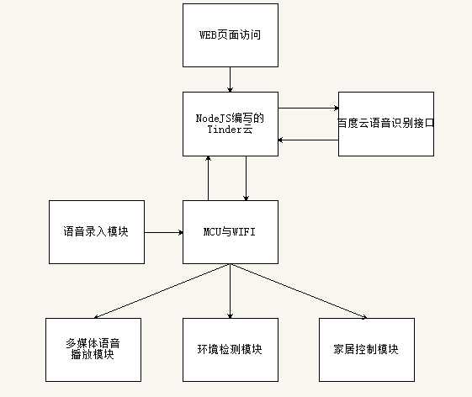

三、主界面展示：

硬件部分展示：

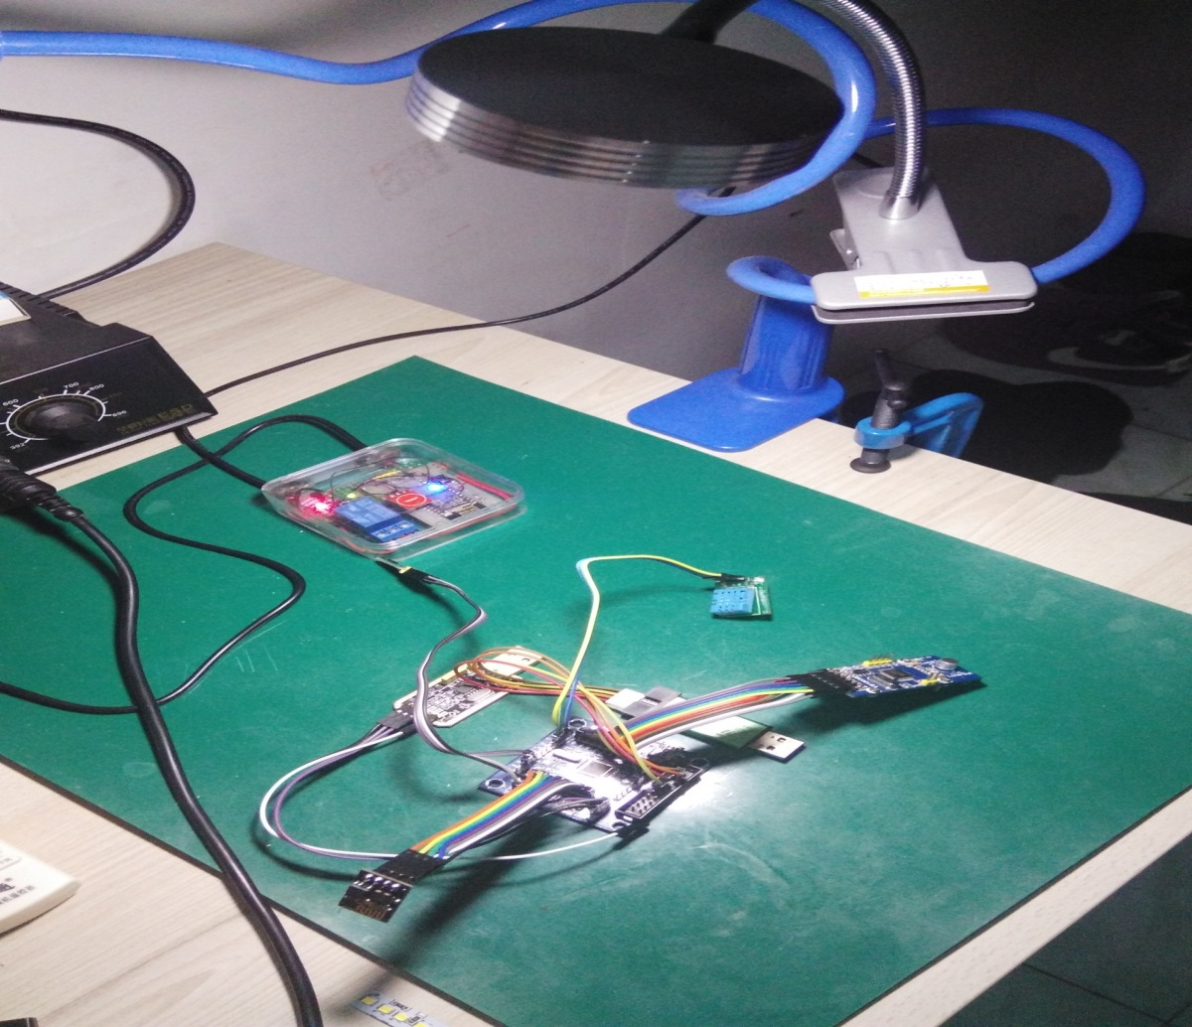

云端网页展示：

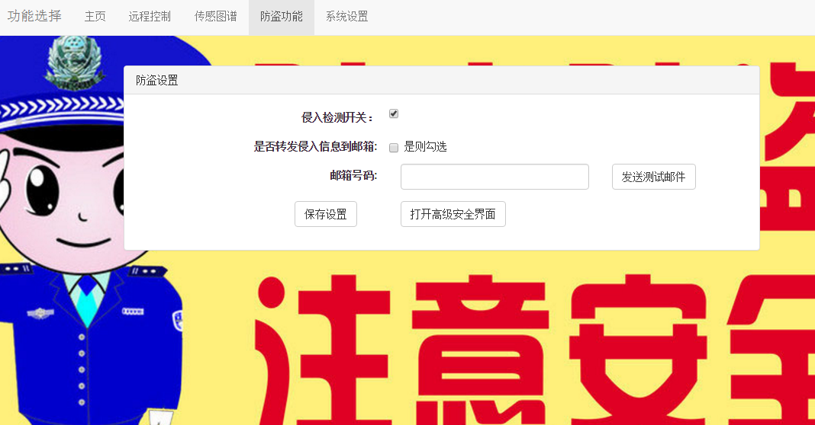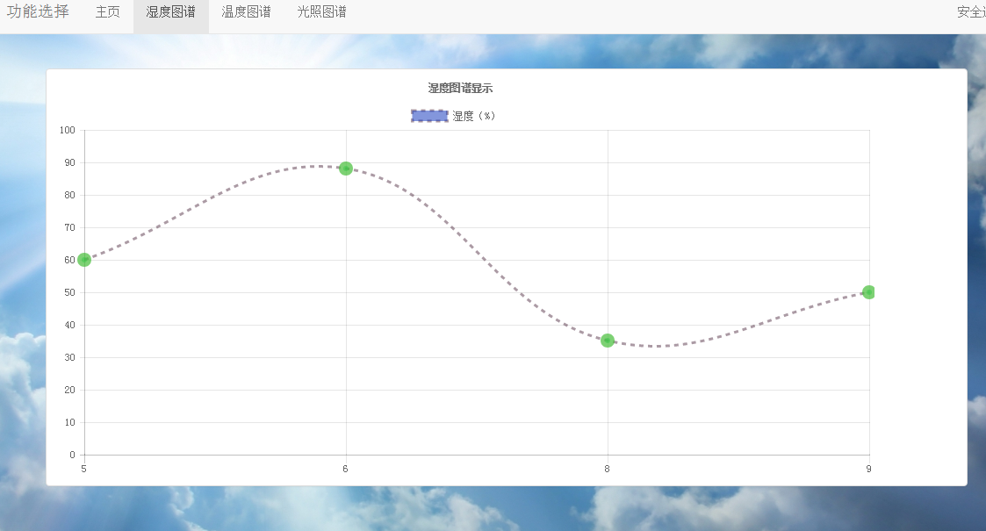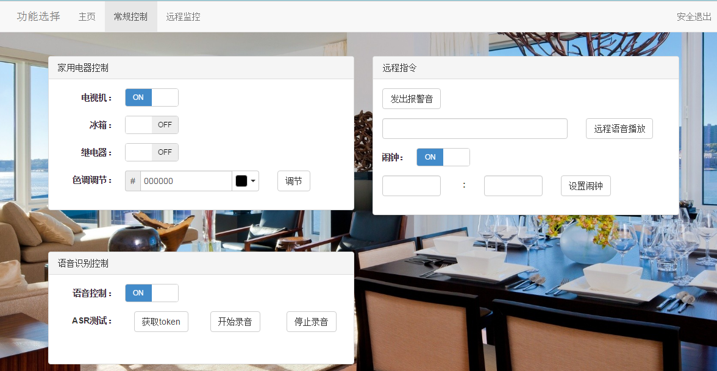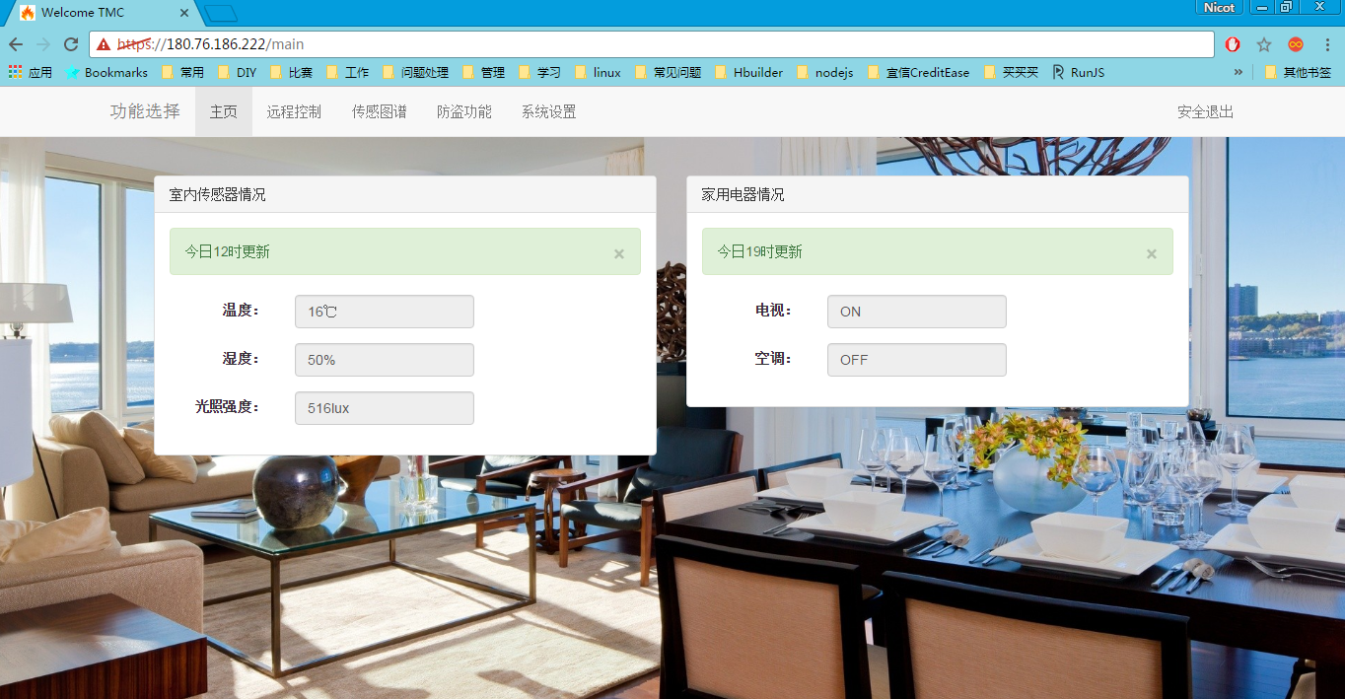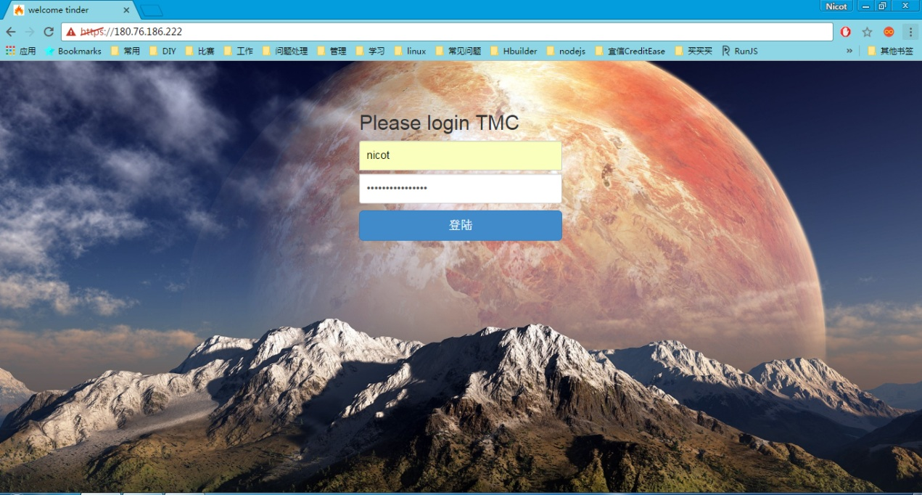

调用百度云的功能介绍:

代码片段截图：

网页端：

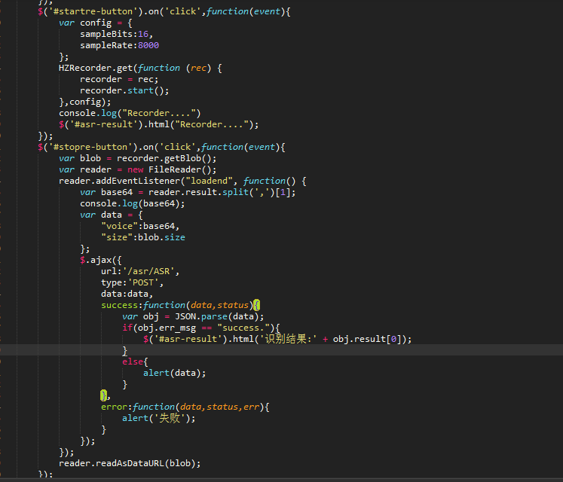

服务器端：

获取token：

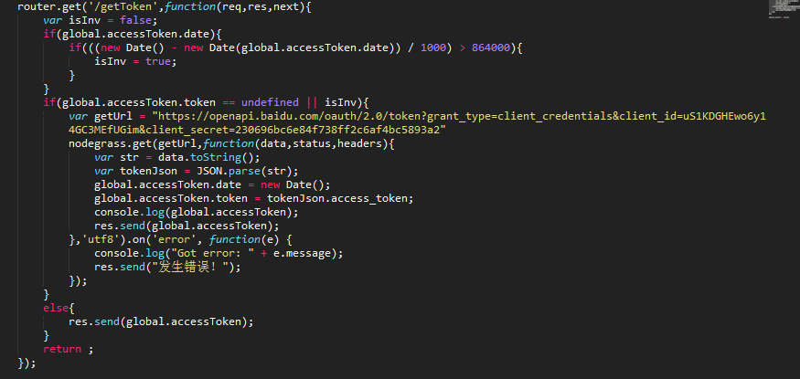

获取语音识别结果：

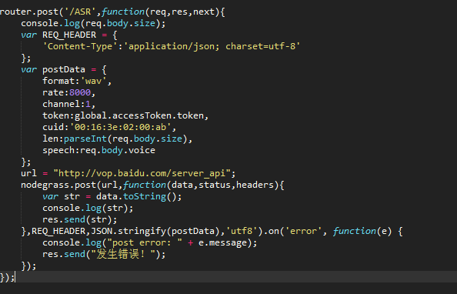

嵌入式平台：由于嵌入式平台代码过多，这里只复制主函数部分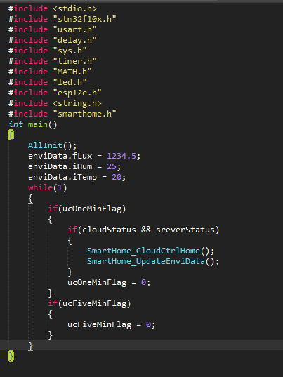

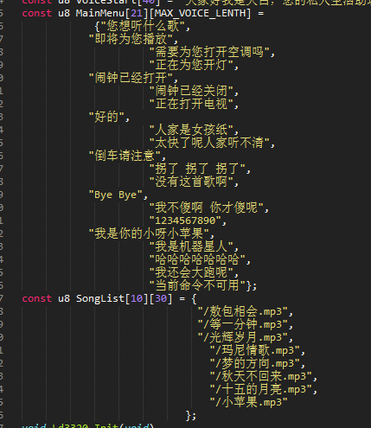

WIFI 模块的LUA代码：

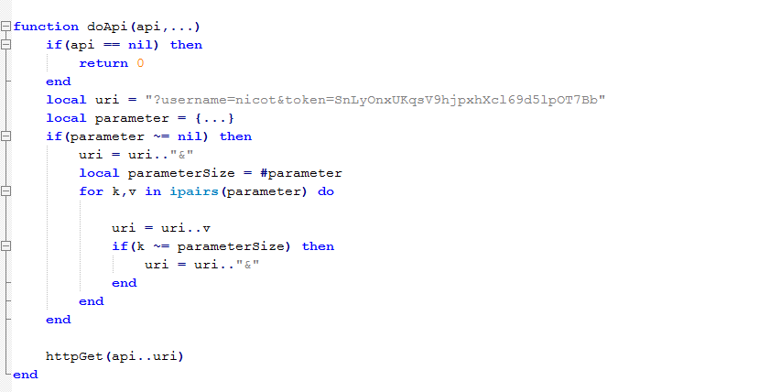

使用百度云接口的功能介绍：

在本系统中，使用了百度云的语音接口并且，使用NodeJS编写的服务端部署在百度云的BCC云服务器上。使用ExpressJS框架+mongodb存储数据。百度语音接口主要应用在嵌入式设备远程调用与WEB页面测试。其中WEB页面测试可以测试语音接口获取access_token 与进行网页端录音与实时识别。链接是：

<https://180.76.186.222/control>

其中用户名为：nicot，密码为T2!8Sj(-aHBeojWI

嵌入式接口则是为智能家居系统提供的语音交互功能提供的，使用的是username+token验证方式，使用post方法传送数据，数据包括原始语音长度和语音经过Base64编码的数据,通过请求服务器后返回识别结果。API截图：

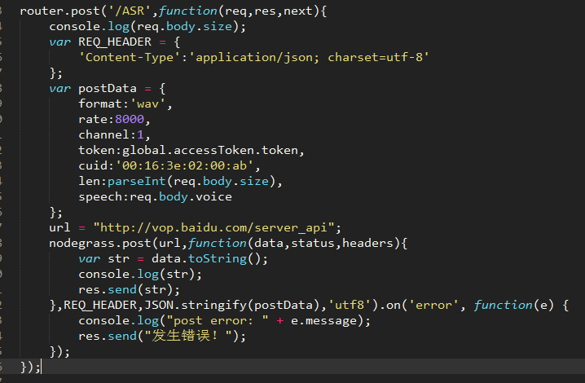

首先，用户通过语音输入模块录入语音指令，语音被保存为pcm格式，然后由STM32转为WAV格式并进行Base64格式，然后使用WIFI模块向服务器请求语音识别，最后使用识别结果进行语义判断然后执行相应的指令。

四、产品优势：

本产品的优势在于使用在线的语音识别系统，提高了嵌入式智能家居中的语音识别效率和准确性，将服务器部署在百度云BCC上，提高了应用的稳定性与访问的快捷性以及安全性。并且将智能家居的多种功能集为一体，组合成为一个小型生态，另外，使用语音控制这种控制方法大大的提高了用户在使用时的便利性，是用户可以解放双手，体验智能生活。另外STM32的主控决定了产品造价的低廉，NodeJS编写的服务器在面对高并发时仍然有很好的响应速度等。

五、市场前景/空间预测：

国内的智能家居产业经过10多年的发展，逐渐被消费者认同并接纳，随着我国房地产行业受到综合调控和全球信息技术的快速更新迭代，现阶段消费者对智能家居的认知已经逐步可满足他们的生活需求。由于国内的市场规模大，并且随着国家大力促进居民消费转型，居民的消费观念得到了极大改变，不断有新的消费需求被触发，所以我国居民逐渐认可智能家居产品。在硬件要求满足，市场需求不断增加的条件下，各大厂商纷纷投入到了智能家居的研发中，此举更是加速了国内智能家居，物联网行业的发展。另外，人的生活节奏更加快速，每时每刻都有重要的活动需要去完成，解放双手就成了一个重要的事情，所以带有交互功能的智能家居产品在未来有很好的市场前景，有更大更广阔的发展空间！